Sistem Informasi Geografis Pemetaan Lahan Pertanian Di Kabupaten Bima Nusa Tenggara Barat Berbasis Web
Ronald David Marcus Mangero¹, Muhammad Yudha²
Program Studi Sistem Informasi, FTI, Unmer Malang
e-mail: ronald.mangero@unmer.ac.id ¹, muhammadyudhathe105@gmail.com ²
ABSTRAK
Sistem Informasi Geografis (SIG) akhir-akhir ini mengalami perkembangan seiring kemajuan teknologi informasi. SIG merupakan sistem informasi berbasis komputer yang menggabungkan antara unsur peta dan informasi tentang peta tersebut. Salah satu perkembangan teknologi informasi yang sampai saat ini banyak diminati adalah teknologi komputer, Sistem Informasi Geografis Pemetaan Lahan Pertanian Di Kabupaten Bima Nusa Tenggara Barat Berbasis Web. Dalam penelitian ini di desain sebuah sistem yang mampu menjembatani masyarakat maupun dinas pertanian dalam pengecekan lahan pertanian yang ada di Kabupaten Bima Nusa Tenggara Barat. Penulis mengimplementasikan hasil penelitian tersebut ke dalam sebuah sistem informasi pemetaan lahan pertanian berbasis web yang dirancang dengan database mysql dan PHP.

Kata Kunci: MySQL, PHP, pemetaan.epizy.com.
ABSTRACT
Geographical Information System (GIS) has recently developed advances in information technology. GIS is a computer-based information system that combines map elements and information about the map. One of the developments in information technology that is currently in great demand is computer technology, a Web-Based Geographic Information System For Agricultural Mapping In Bima Nusa Tenggara District. In this study, the design of a system that is able to bridge the community or the agricultural service in checking agricultural land in Bima Regency, West Nusa Tenggara. The author implements the results of this research into a web-based agricultural land mapping information system designed with MySQL and PHP databases.

Keywords: MySQL, PHP, mapping.epizy.com.

PENDAHULUAN
Sistem Informasi Geografis (SIG) akhir-akhir ini mengalami perkembangan seiring kemajuan teknologi informasi. SIG merupakan sistem informasi berbasis komputer yang menggabungkan antara unsur peta dan informasi tentang peta tersebut. Dengan adanya SIG dinas pemerintahan dapat mengelola data lapangan secara lebih cepat dan efisien(Susanto, Arief. Ahmad K., 2016). Kabupaten Bima, yang merupakan bagian dari Provinsi Nusa Tenggara Barat (NTB), berada di ujung timur Provinsi Nusa Tenggara Barat (NTB). Luas wilayah Kabupaten Bima mencapai 4.374,65 km2, terdiri atas 315,96 km2 atau 7,22% lahan sawah dan 4.058,69 km2 atau 92,78% lahan bukan sawah. Sebagai daerah agraris maka mata pencaharian utama penduduk Kabupaten Bima Nusa Tengara Barat (NTB) adalah dibidang sektor pertanian.
Kabupaten Bima berada pada peringkat ke-6 diantara Kabupaten/Kota se Provinsi Nusa Tenggara Barat (NTB) dengan nilai indeks pembangunan manusia (IPM) pada tahun 2013 sebesar 67,34 meningkat dibandingkan tahun sebelumnya yang hanya sebesar 66,52. Sektor pertanian di Kabupaten Bima merupakan sektor strategis yang mempunyai keterkaitan erat dengan pengurangan angka kemiskinan, upaya mengatasi pengangguran, usaha membangun ketahanan pangan, usaha pelestarian lingkungan dan usaha pembangunan ekonomi.
Sistem Informasi adalah kumpulan komponen yang saling berhubungan dalam mungumpulkan, memproses, menyimpan, menyediakan dan mendistribusikan informasi untuk mendukung pengambilan keputasan dan pengendalian didalam organisasi(Asmara, 2016).Sistem Informasi Geografis (SIG) adalah seperangkat alat berbasis computer yang memungkinkan untuk mengolah data spasial dan non-spasial menjadi informasi yang berkaitan tentang permukaan bumi serta digunakan untuk pengumpulan, penyimpanan, manipulasi, menganalisa dan menampilkan data yang selanjutnya dipakai sebagai bahan untuk mengambil keputusan(Aliyudin, 2012).
Web merupakan salah satu aplikasi yang didalamnya berisi dokumen-dokumen multimedia yang didalamnya menggunakan protokol Hypertext Transfer Protocol (HTTP) yang dimana cara mengaksesnya dengan menggunakan browser contohnya, mozilla firefox, google crome dan sebagainya(Arief, 2011).Peta merupakan gambaran dari permukaan bumi yang digambar pada bidang datar dan diperkecil dengan skala tertentu dan dilengkapi dengan simbol sebagai penjelas. Peta adalah gambaran konvesional permukaan bumi yang dilihat dari atas, diperkecil dengan skala, serta dilengkapi dengan simbol dan warna(Mustofa Dan Sektiaewan, 2020).
Localhost merupakan nama default yang digunakan untuk menjadikan komputer sebagai server local, localhost membantu web developer untuk merancang web yang bersifat dinamis dimana web tersebut dilengkapi dengan database MySQL(Syafitri, 2019).MySQL merupakan program database sever yang mampu menerima dan mengirimkan data dengan sangat cepat, multi user serta menggunakan perintah standar Structured Query Languange (SQL) dan baik digunakan sebagai client maupun server(Usada, Elisa, Yana Y., 2012).
Dalam proyek tugas akhir ini penulis akan membuat “Sistem Informasi Geografis Pemetaan di Kabupaten Bima Nusa Tenggara Barat (NTB) Berbasis WEB. Diharapkan dengan dibuatnya sistem informasi ini dapat memberikan informasi lahan pertanian yang ada di Kabupaten Bima.
METODE
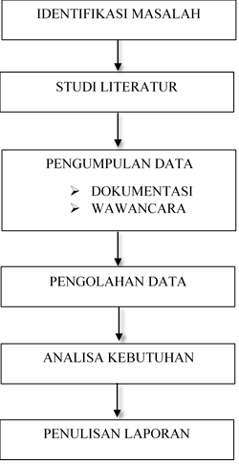
Gambar 1. Metode Penelitian

- Identifikasi Masalah.
Dalam tahap ini, peneliti mengindentifikasi permasalahan yang ada yaitu merumuskan masalah, maka penelitian akan menjadi jelas dan terarah.
- Studi Literatur.
Dalam metode ini dilakukan pengumpulan berbagai data dan informasi yang berkaitan dengan penelitian melalui buku, jurnal, internet, dan halaman Word Elektrik Browser (WEB).
- Pengumpulan Data.
Sebagai halaman pendukung yang sangat berguna bagi penulis untuk mencari atau mengumpulkan data yang diperlukan dalam penelitian ini, penulis menggunakan 2 (dua) cara, yaitu:
- Dokumentasi
Penelitian dengan metode pengumpulan dokumentasi ini dilakukan dengan melakukan pengumpulan dokumen yang terkait dengan penelitian yaitu data pertanian, data lahan pertanian, dan data koordinat lahan pertanian yang ada di Dinas Pertanian Kabupaten Bima Nusa Tenggara Barat (NTB).
- Wawancara
Wawancara dilakukan langsung kepada pihak Dinas Pertanian Kabupaten Bima Nusa Tenggara Barat (NTB), dengan mengajukan beberapa pertanyaan yang bersangkutan dengan hal-hal pertanian di Kabupaten Bima Nusa Tenggara Barat (NTB).
- Pengolahan Data.
Pada tahap ini data mentah yang telah didapatkan perlu dipisah-pisahkan dalam kelompok atau kategorikan sehingga data tersebut mempunyai makna untuk menjawab sebuah masalah dan data yang bermanfaat.
- Analisa Kebutuhan Data.
Pada tahap ini dilakukan analisa atas data-data yang didapat untuk memperoleh data yang benar-benar dibutuhkan dalam penelitian. Hal ini dilakukan dengan tujuan mengelompokan data-data tersebut untuk memperoleh kesimpulan yang valid dan relevan.
- Penulisan Laporan.
Pada tahap ini, penulis membuat laporan dari hasil penelitian yang berisikan laporan penelitian terhadap masalah-maslah dan solusi yang ada pada objek yang diteliti oleh penulis yaitu Sistem Informasi Geografis Pemetaan Lahan Pertanian Di Kabupaten Bima Nusa Tenggara Barat Berbasis Word Elektrik Browser (WEB).

HASIL DAN PEMBAHASAN
- Tampilan Sistem Informasi Pemetaan Lahan
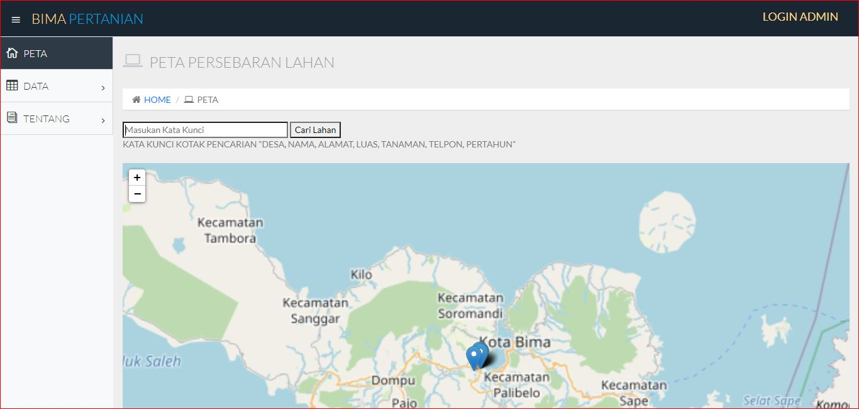
Gambar 2. Tampilan Sistem Informasi Pemetaan Lahan
- Tampilan Basis Data
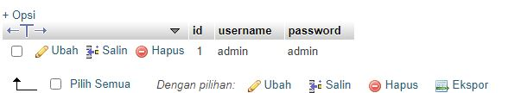
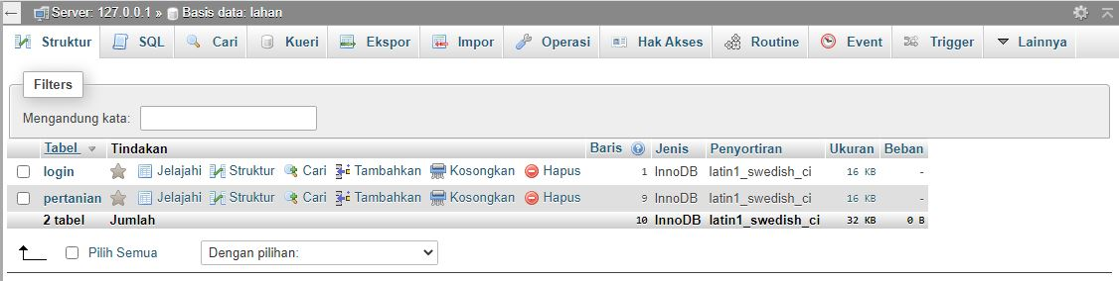
Gambar 3. Tampilan Basis Data
- Struktur Tabel Admin
Tabel 1. Struktur Tabel Admin
Admin | Keterangan
id | Id Admin
Username | Username Admin
Password | Password Admin

- Struktur Tabel Pertanian
Tabel 2. Struktur Tabel Pertania
Pertanian | Keterangan
Id | Id lahan pertanian
Desa | Letak lahan pertanian
Nama | Pemilik lahan pertanian
Alamat | Alamat lengkap pemilik
Luas | Luas lahan pertanian
Tanaman | Jenis tanaman pertanian
Telpon | Nomor telpon pemilik lahan
Pertahun | Hasil panen pertahun
Latitude | Sumbu Y (-)
Longitude | Sumbu X (+)
- Tampilan Tabel Pertanian
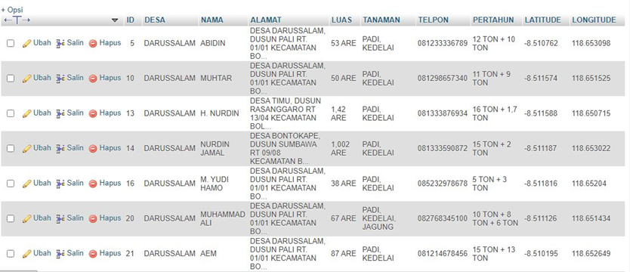
Gambar 4. Tampilan Tabel Pertanian

- Tampilan Peta Untuk User
Halaman ini berfungsi untuk user yang ingin mengetahui persebaran lahan yang ada di Kabupaten Bima, dan untuk memudahkan User terdapat kotak pencarian dengan kata kunci Desa, Pemilik, Alamat, Luas, Tanaman, Telpon dan Pertahun (hasil panen).
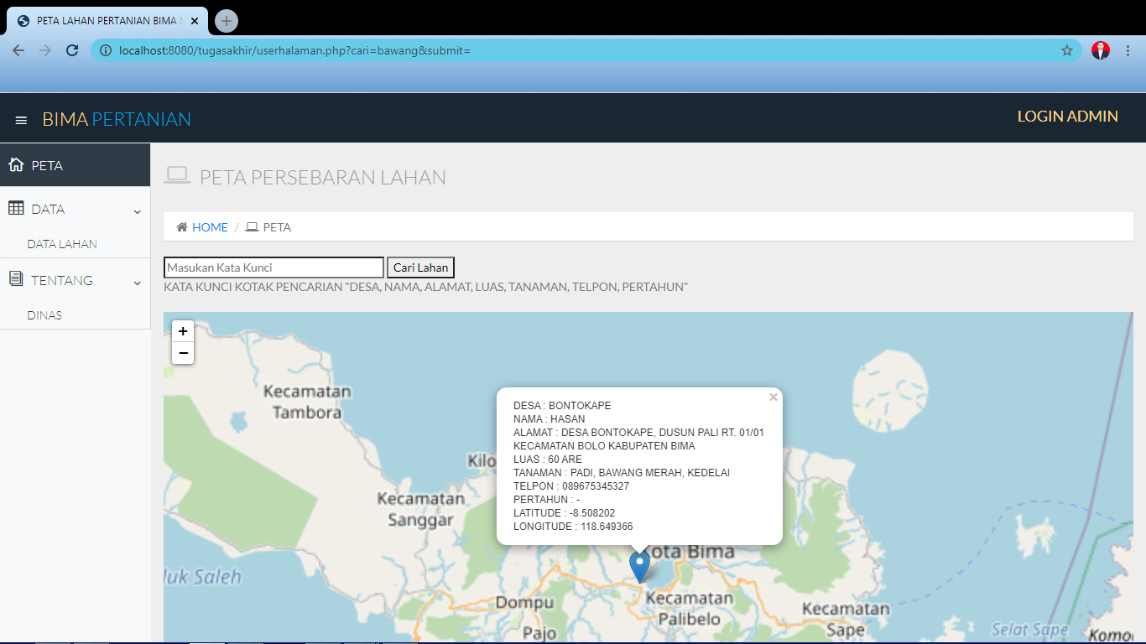
Gambar 5. Tampilan Peta Untuk User

- Tampilan Tabel Lahan
Tabel pertanian berisi informasi atau data-data pertanian yang ada di Kabupaten Bima yang telah di input oleh admin.
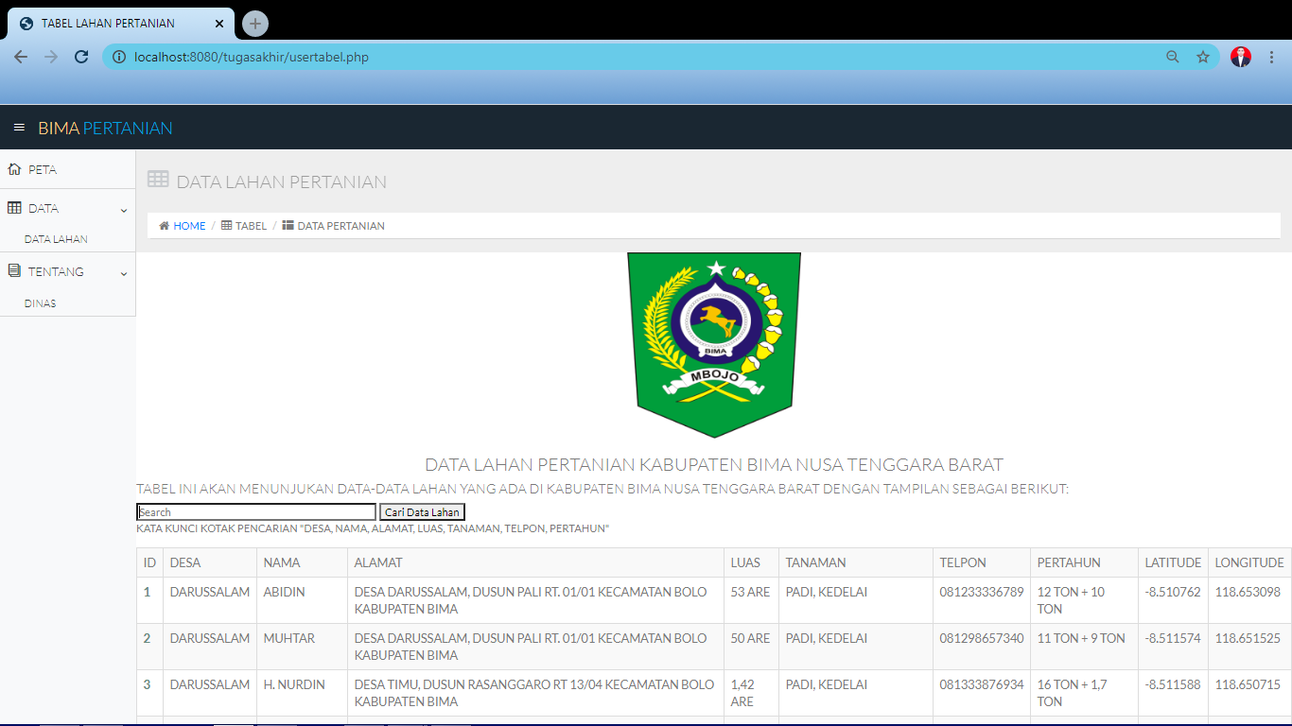
Gambar 6. Tampilan Tabel Lahan
- Laman Hubungi
Tampilan ini berupa informasi kontak Dinas Pertanian Kabupaten Bima yang bisa dihubungi:
Telpon : Menampilkan nomor telpon Dinas Pertanian.
Whatsapp : Menampilkan nomor telpon Via Whatsapp.
Email-Gmail : Menampilkan alamat email Dinas Pertanian.

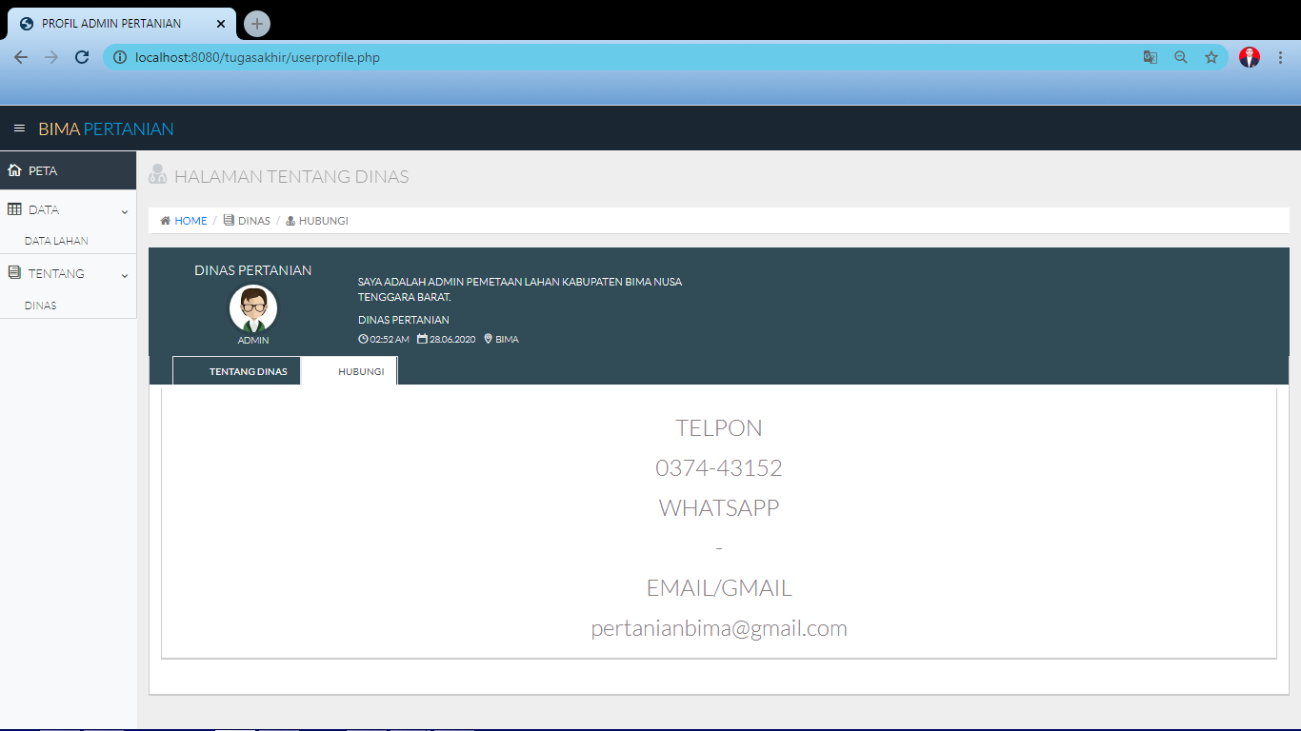
Gambar 7. Laman Hubungi

- Laman Halaman Login Admin
Berikut adalah hasil dan implementasi dari login page yang akan diakses oleh admin dinas pertanian Kabupaten Bima Nusa Tenggara Barat (NTB) sebelum melakukan aktivitas ke dalam sistem.
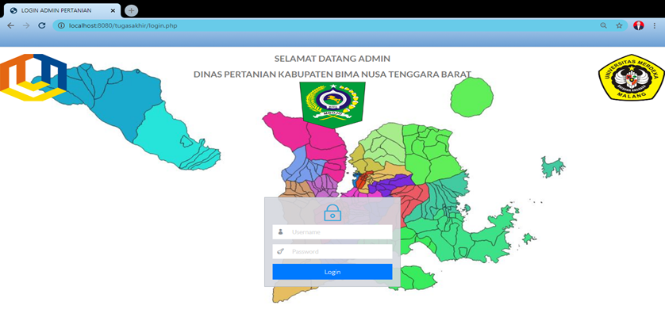
Gambar 8. Laman Halaman Login Admin

- Tampilan Awal Admin
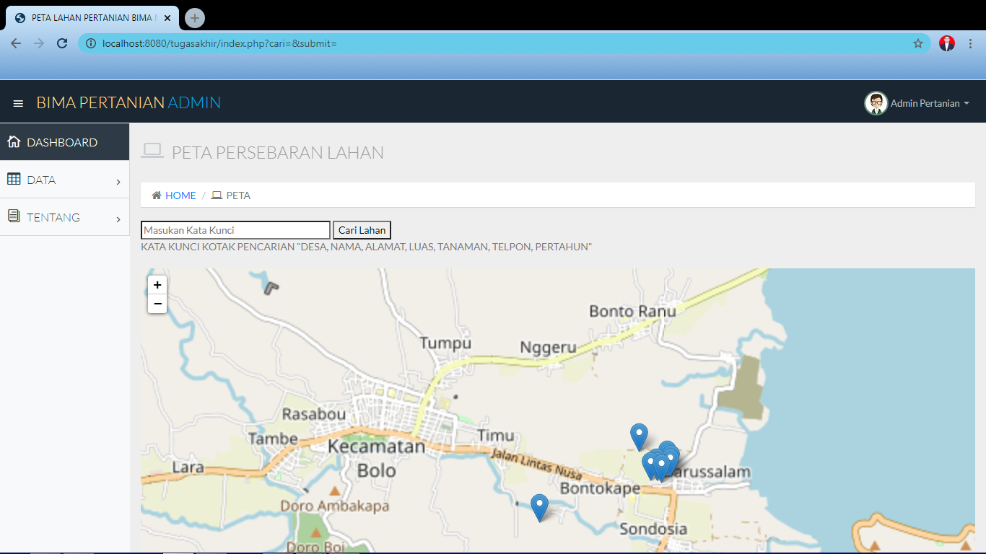
Gambar 9. Tampilan Awal Admin

- Tampilan Tambah Data
Halaman ini berfungsi untuk menginput data lahan pertanian yang belum terdaftar di data base.
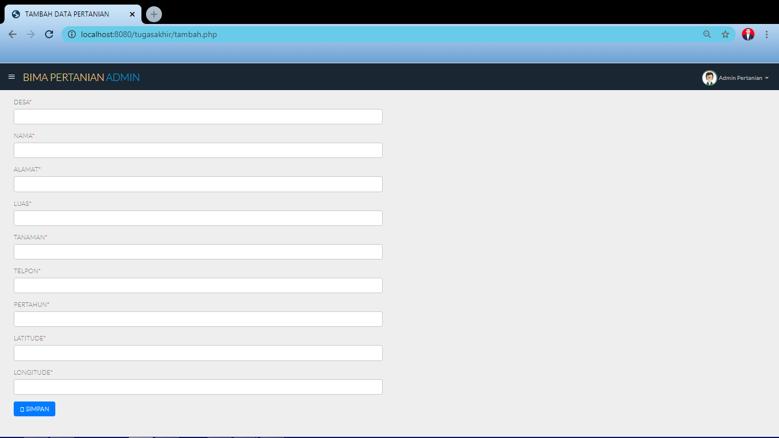

Gambar 10. Tampilan Tambah Data

- Tampilan Tambah Data
Halaman ini berfungsi untuk mengedit data apabila data yang sebelumnya salah atau terjadi perpindahan pemilik lahan.
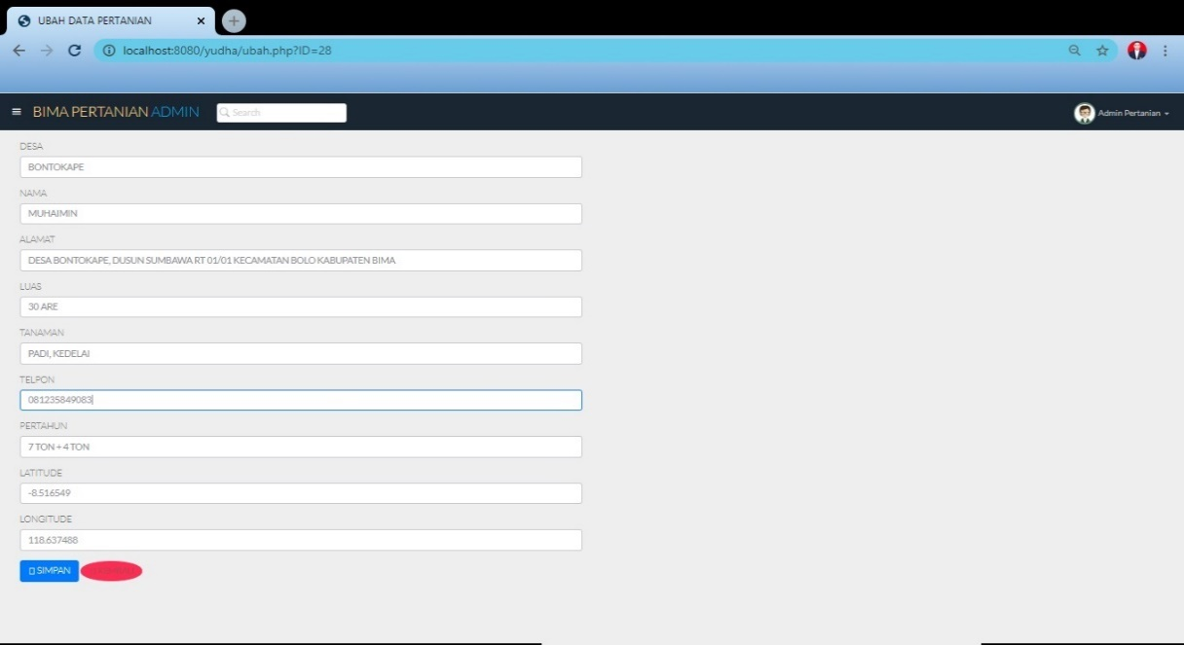
Gambar 11. Tampilan Tambah Data

SIMPULAN
Berdasarkan tahapan penelitian hasil dan pembahasan dapat disimpulkan bahwa penelitian ini:
- Dengan adanya Aplikasi ini, user dapat mengetahui lokasi-lokasi lahan pertanian secara visual berupa peta dan tabel data.
- Pada aplikasi ini user dapat melakukan navigasi seperti Zoom In, Zoom Out.
- Pada aplikasi pemetaan lahan pertanian ini telah tersedia kotak pencarian untuk memudahkan user mencari data lahan pertanian, kata kunci kotak pencarian sebagai berikut:
- Desa, user dapat mencari lahan dengan kata kuci desa.
- Nama, user dapat mencari lahan dengan kata kunci nama pemilik lahan pertanian.
- Alamat, user dapat mencari lahan dengan kata kunci alamat (dusun, rt/rw).
- Luas, user dapat mencari lahan dengan kata kunci luas lahan pertanian.
- Tanaman, user dapat mencari lahan dengan kata kunci jenis tanaman yang di tanam oleh pemilik lahan.
- Telpon, user dapat mencari lahan dengan kata kunci nomor telpon pemilik lahan.
- Pertahun, user dapat mencari pemilik lahan dengan kata kunci hasil panen pertahun.

DAFTAR RUJUKAN
Aliyudin, H. (2012). Sistem Informasi Geografis.
Arief. (2011). Pengertian Website Menurut Para Ahli (Bahasa Lengkap).
Asmara, R. (2016). SISTEM INFORMASI PENGOLAHAN DATA PENANGGULANGAN BENCANA PADA KANTOR BADAN PENANGGULANGAN BENCANA DAERAH (BPBD) KABUPATEN PADANG PARIAMAN.
Mustofa Dan Sektiaewan. (2020). Pengertian Menurut Para Ahli, jenis, komponen dan fungsinya.
Susanto, Arief. Ahmad K., T. K. (2016). Sistem Informasi Geografis Pemetaan Lahan Pertanian Dan komoditi Hasil Panen Kabupaten Kudus.
Syafitri, I. (2019). Pengertian Localhost Beserta Fungsi dan Perbedaan Localhost dengan Internet.
Usada, Elisa, Yana Y., N. R. (2012). RANCANG BANGUN SISTEM INFORMASI JADWAL PERKULIAHAN BERBASIS JQUERY MOBILE DENGAN MENGGUNAKAN PHP DAN MySQL.

